《XXXXX》游戏内容介绍
目录
一、游戏总体介绍（必要项，参考范本格式） 2
二、游戏背景（次要项，参考范本格式, 如无，可说明情况） 2
三、主要角色（次要项，文字说明+图片，参考范本格式。如无，可说明情况） 2
四、场景介绍（次要项，场景、地图各3-5张，文字说明+图片，参考范本格式。如无，可说明情况） 9
五、主要情节（次要项，参考范本格式, 如无，可说明情况） 12
六、玩法（必要项，参考范本格式） 18
七、功能（系统）介绍（必要项，参考范本格式） 29
八、道具、装备说明（次要项，参考范本格式, 如无，可说明情况） 29
九、技能说明（次要项，参考范本格式, 如无，可说明情况） 34

- 游戏总体介绍（必要项，参考范本格式。须展开说明几点：什么类型的游戏——玩家在游戏里扮演的角色——在游戏里具体做什么——通过什么玩法——最终达到什么目的——游戏的主体思想是什么）
《XXX》是一款以现代商战为背景的养成即时策略类手机网络游戏。在游戏中，玩家将从一名小草根开始，通过自己的努力，从手机贴膜店做起，横跨多个产业，甚至是高科技含量十足的星球迁移研究所，一步一步成为一名世界闻名的大亨，实现自己的梦想。玩家可以通过商业谈判战斗，获得各种建筑和企业的经营权，于此同时，可以招募员工壮大自己的团队，除此之外，企业投资、人才商战、金融中心争夺等玩法，可以为玩家带来提升人才和建筑的道具，打造一个强盛的商业帝国。通过游戏，玩家能获得经营策略思维的锻炼，体验创业的乐趣。

- 游戏背景（次要项，对游戏基本设定及开展背景进行简单介绍，参考范本格式。如无，可说明情况“本游戏无任何剧情背景”）
《XXXXX》游戏为现代商战题材，主要讲述在虚拟的大陆上，玩家演的精灵不断提升力量对抗黑暗魔君入侵的故事。
最初，处于蛮荒时代的人类和妖族，于大陆之上彼此争夺着生存空间，但是低劣的文明下，无论冲突还是交流，都显得十分缓慢。
直到某一天，流星划破了天空，虚空的大门在冰海之上开启；无数不属于这个时空的文明、技艺、宝藏和战斗功法，在大陆上疯狂流传，引发了剧烈争夺。而伴随着大陆对虚空的学习，文明和冲突的等级也迅速攀登，整个大陆仿佛置身于一个通过血与火进行熔炼的锻造炉中，以极其高昂的代价迅速成长。
而传说中的英雄·浩天王即崛起于这个大时代，他以最璀璨的身姿君临于世，收拢在战乱中被人类、妖族遗弃的各种混血种族，选拔其中天才组成军队，首先统一人类势力，修筑“定远城”对抗妖族联军，其后反攻荒古山，逼妖族王庭签下和约，从此拯救世界，并且隐退。其后，浩天王封印了虚空之门，留下了可以有限度获得虚空力量的“浩天信物”后，飘然不知所踪。

- 扮演角色（次要项，文字说明+图片，对游戏内出现的玩家和NPC等角色作大概介绍，参考范本格式。如无，可说明情况“本游戏无任何角色出现”）
玩家扮演游戏中的主角，主角名称由玩家决定设置，该系统设置了较完备的屏蔽词系统。主角设定为因家庭压力对未来感到迷茫的少女，被舞台上努力奋斗的“YYYY”成员所感动，从他们身上获得了拼搏的动力，也找到了自己的理想，成为一名摄影师，并为之学习进步。
游戏中女主角形象多以半身像、头像的形式出现。游戏中女性角色无暴露形象、情节。
1. 玩家角色
游戏里玩家可以扮演三个角色，分别是剑客、天刺和游侠。
【剑客】
性别：男
武器：与人等高的巨剑
特点：主属性为力量，攻击和防御突出，近身格斗，冲锋陷阵。
描述：剑客性格豪爽，侠肝义胆，颇有梁山好汉之风范。他们崇尚力量，以自己宽厚的肩膀为荣。他们喜好打抱不平，用自己手中的剑捍卫世间的和平！
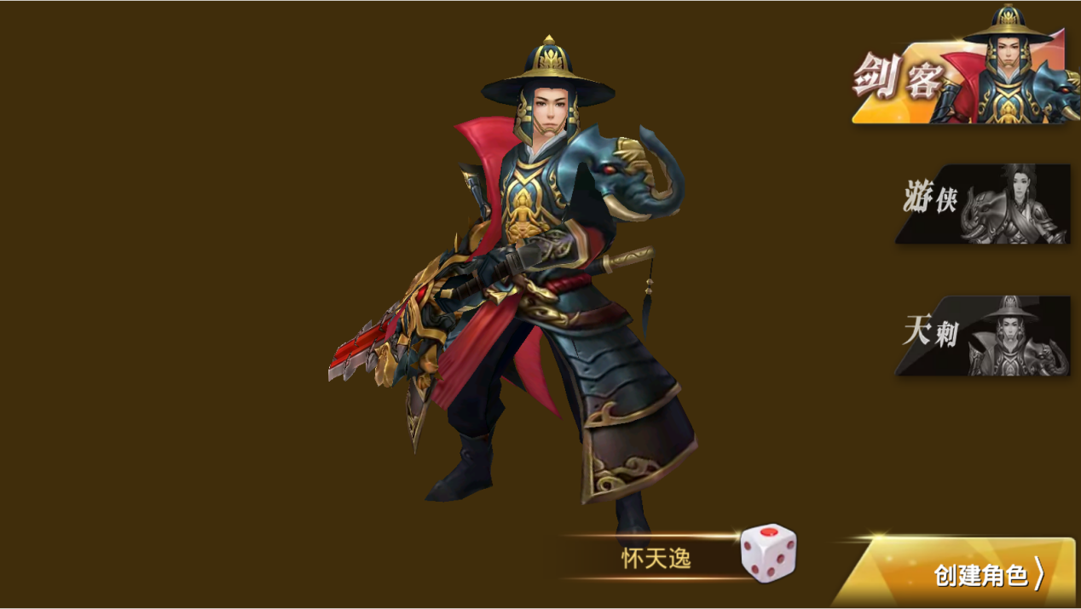
【天刺】
性别：男
武器：约一丈长的枪戟
特点：主属性为韧性，命中和韧性突出，中近程战斗，所向披靡。
描述：天刺温文尔雅，饱读诗书。他们认为，学武不是为了炫耀，而是为了保护自己最重要的人。平日里，他们不会舞枪弄棒。但若有宵小来犯，必拼尽全力将其拿下！
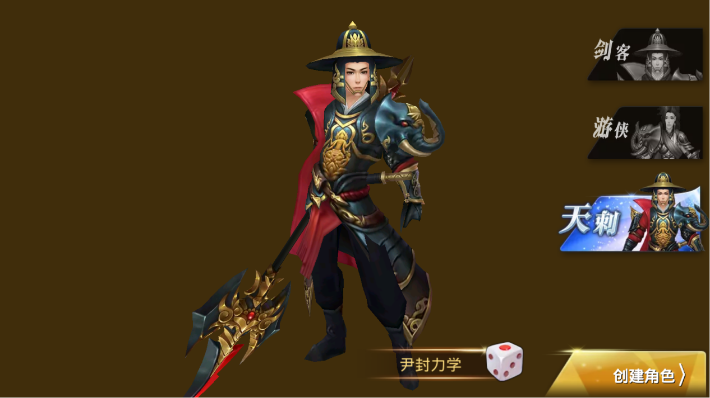
【游侠】
性别：女
武器：做工精巧的弓弩
特点：主属性为敏捷，闪避和暴击突出，远程作战，无往不胜。
描述：游侠身段娇小，却能将女性的优势发挥到极致。她们背上弓弩行走江湖，只为了向世人证明，女子，照样能惩恶扬善，保家卫国！
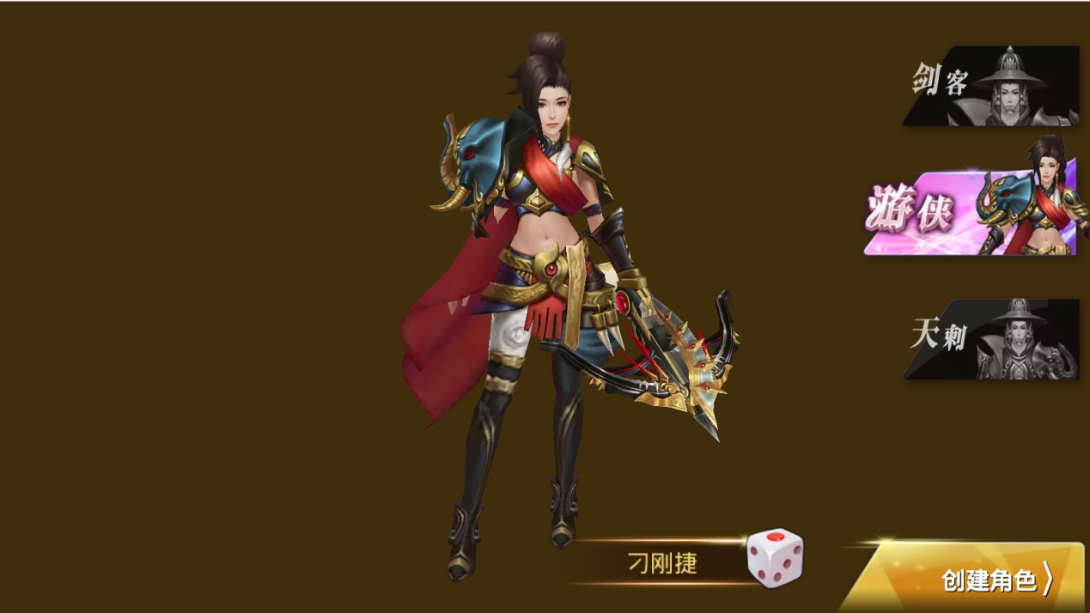

2. NPC角色
A、B、D、C是游戏主要四个NPC。
名称 | 形象 | 介绍
A | 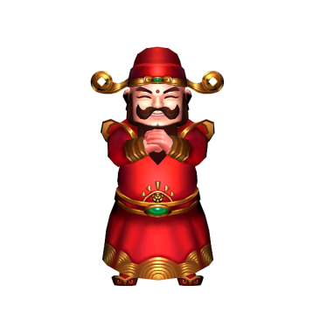 | XXXXXXXX
B | 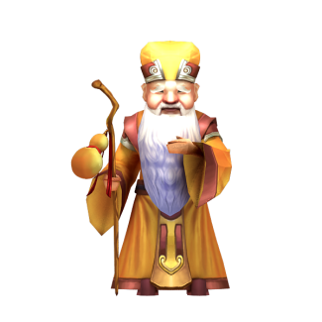 | XXXXXXXX
C | 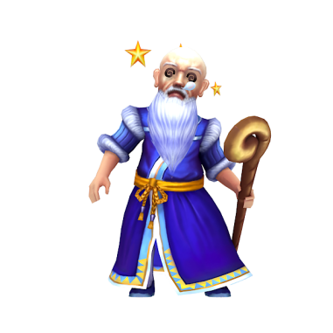 | XXXXXXXX
D | 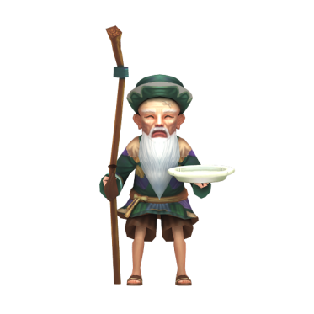 | XXXXXXXX

- 其他人物
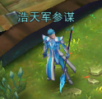 | 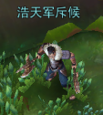 | 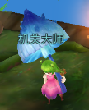
浩天军参谋 | 浩天军斥候 | 机关大师
XXX | XXX | XXX

- 场景介绍（次要项，罗列主要场景、地图画面共3-5张，文字说明+图片，简要表达场景设定及出现位置，参考范本格式。如无，可说明情况“本游戏仅存在单一（或纯色）背景，不包含任何违规场景”）
封魔岭、建木林、流沙滩、云霄宫等，游戏中的场景多作为剧情对话的背景使用，反映出剧情、对话发生的地点，令剧情展现的更为生动。游戏中不含涉及不良内容的场景。
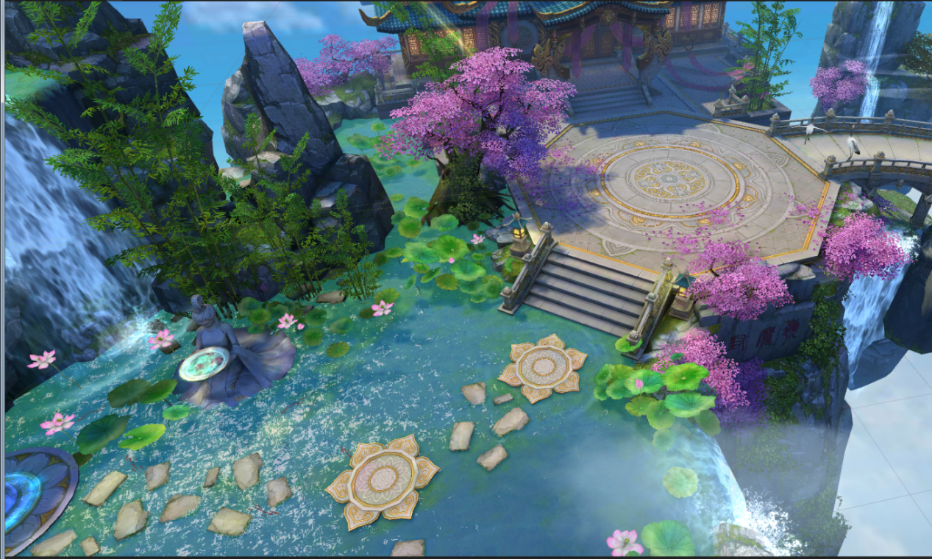
封魔岭——小妖盘踞之处，玩家将在此场景和XX角色战斗

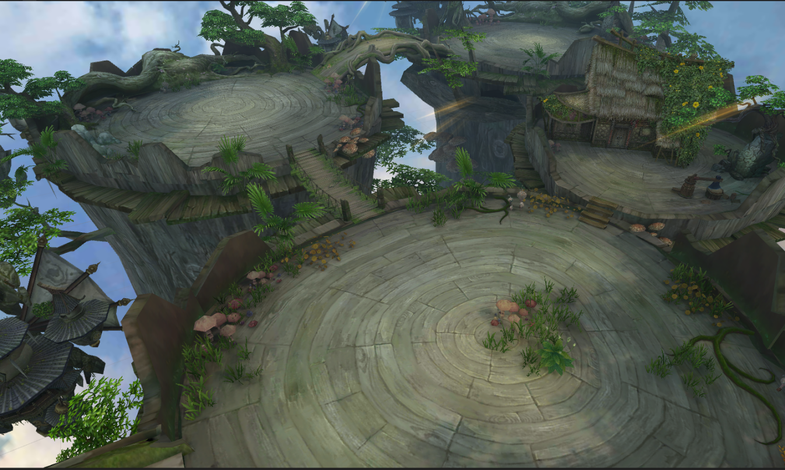
建木林——XXXXXXXX
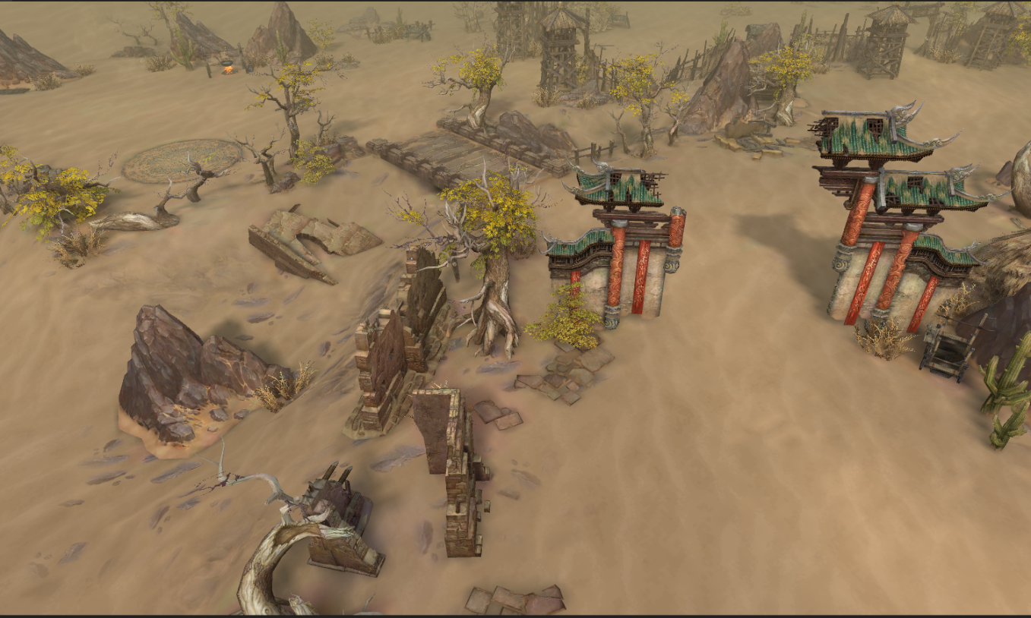
流沙滩——XXXXXXXX

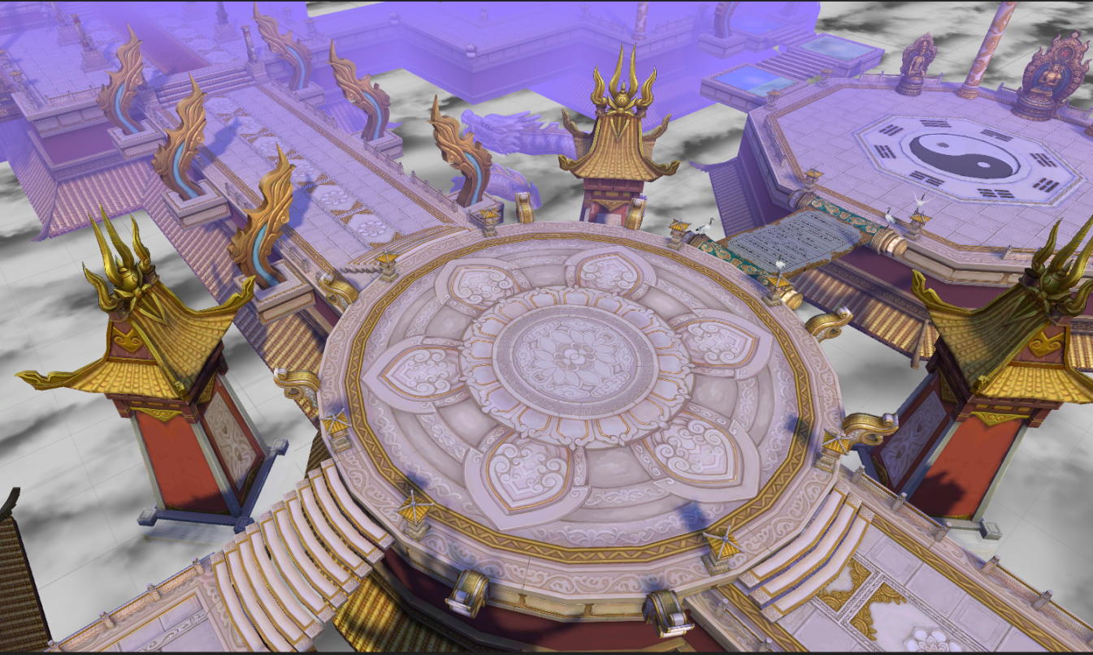
云霄宫——XXXXXXXX

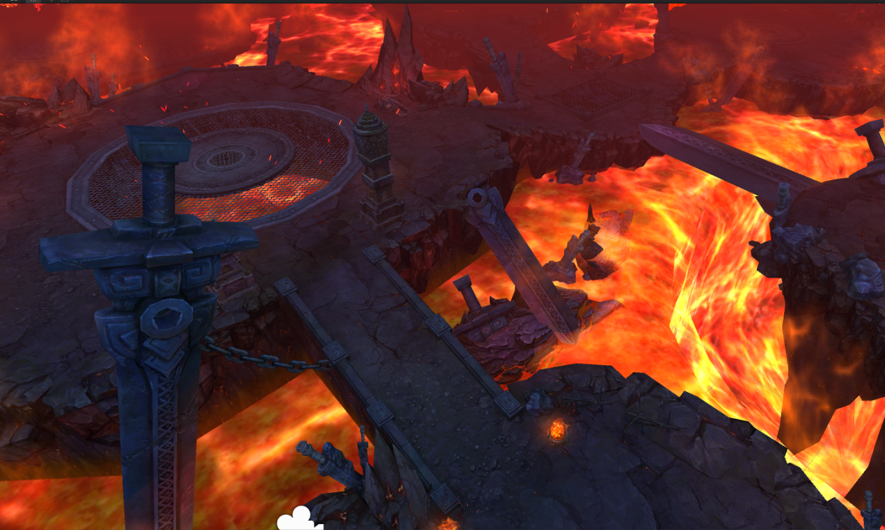
铸剑窟——XXXXXXXX
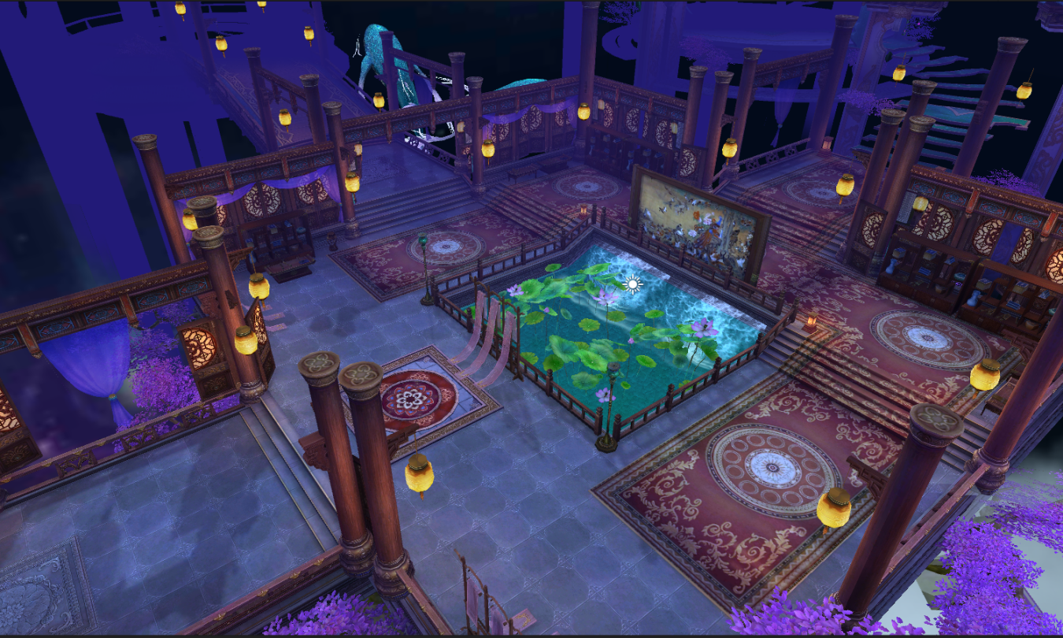
堕仙渊——XXXXXXXX
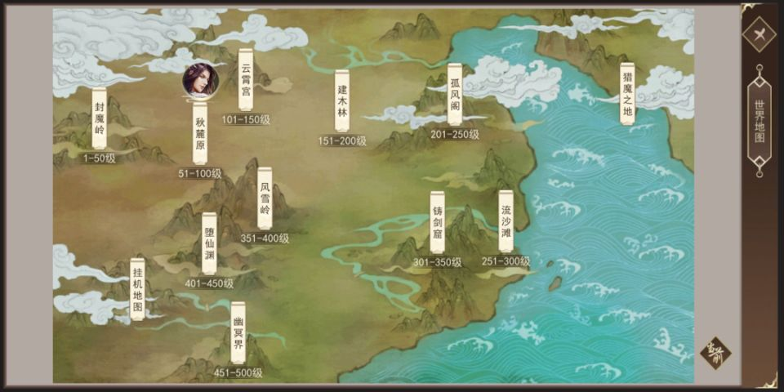
世界地图（需要说明有多少地图）——XXXXXXXX

- 主要情节（次要项，对游戏中展现给玩家的主要剧情进行简要介绍，参考范本格式。如无，可说明情况“本游戏无任何剧情/关卡/情节”）
（1）玩家在冒险关卡里需要挑战草原试炼、边城退敌、直捣黄龙等任务（罗列主要任务、副本等），期间会遇到志同道合的各方精灵，组建队伍并不断提升能力，共同对抗黑暗势力。其中草原试炼任务具体是......，边城退敌任务具体是......，直捣黄龙任务具体是......。

（2）游戏中包含X关剧情关卡，每次通关后可解锁下一关。
关卡出现人物：主角、露比、凯特等
剧情简介：
突如其来炮击打破了原本的祥和的平静，主角一行人疯狂被不不知名的敌人追赶着，谁也不知道前面路何时是尽头……
第1章：撤离船崖
神秘的力量正在源源不断地追击着主角与伙伴们，巨大的炮火将众人一轰而散，身陷囹圄的主角只好顺着一条不知名的道路继续前进，恰巧身边出现了一个熟悉的面孔......
第2章：相伴而行
与凯特的相遇瞬间让周围的空气变得焦灼而又紧张起来，怒火攻心的主角正准备狠狠质问缘由，却听到了附近的类似怪物的叫声，众人只好以继续结伴前往......
第3章：出路在哪
情况十分危急，但经过一番努力之后众人还是击败了一群拦路的怪物。随后的战斗中他们遇到到之前旅行的伙伴，一路上歪打正着，却引起了更多怪物的注意，众人惶恐之际，却不知道如何逃生......
第4章：拦路怪物
又是一轮惊心动魄的战斗，主角一行似乎已经被逼到了绝路，却意外地发现了秘密的通道。不过当众人以为天无绝人之路之时，却被远处的少女的哭喊声吸引.....
第5章：隐秘奇林
原来放松警惕的怪物们胁迫居住在附近的精灵们为其充当劳工，主角在借计救助精灵们的同时，趁机分散了怪物们的注意力，击败看守在林地入口的巨大怪物之后终于得以逃离......
第6章：秘林之旅
在曲折蜿蜒的林地中，主角终于追上了之前的伙伴露比，谁知道露比居然不顾指挥，任要独自前往密林深处寻找出路，走投无路的伙伴们们决定赌赌运气踏过这片迷失的土地……
第7章：林之之怒
小心翼翼的众人顺着唯一石地的继续前行，遭遇了各种各样的森林的怪物，大家边打边跑，来到了一个神秘未知的地带。路边的一声惨叫突然引起了主角的注意，原来一只调皮的灵兽不小心踩到了林中禁地的机关，激活了附近所有的魔法石像......
第8章：飞向天空
主角与伙伴们顺手救起了这只灵兽之后，还帮助森林老树人击败了发疯的石像。经过了一场又一场战斗，灵兽与众人的友谊不断升华，最终在老树人的关照下，灵兽加入了主角们的队伍......
第9章：林中诡计
众人通过灵兽帮助之下来到了更高的林崖。众人继续顺着露比的踪迹前进，大家来到林中的小屋。恰巧碰见小屋的主人大婶正在应对森林中时常出没的强盗，帮助大婶击退匪徒同时，却发生了一件谁都没有想到的事情......
第10章：突破重围
凯特突然爆发的战斗力让众人惊叹，随后她向众人坦白了自己身份，伙伴们发誓将一起守护凯特，并一同寻找击败怪物的办法。终于，众人来到了风车镇上，却中了恶魔的埋伏。就在千钧一发一刻，露比发动了位面魔法，将众人一同带离了这个是非之地......
第11章：魔法都市
机缘巧合之后，众人来到了巨大的空中魔法都市，露比的同族兄弟恰巧也在寻找击败怪物办法，便兴致勃勃地接见了众人。可是怪物的爪牙却早已深入了周围......

- 玩法（必要项，对游戏内玩家体验到的主要玩法内容进行简要介绍，参考范本格式，需对游戏相关玩法以图片+文字的形式进行说明）
游戏主要有PVP、PVE玩法，包含排位赛、竞技场、日常副本等多样的活动玩法，让玩家间能有足够的互动性。
核心玩法内容+附图
其他玩法内容+附图

- 功能（系统）介绍（必要项，对游戏内玩家可使用的功能、系统进行简要介绍，包括功能入口在何处、玩家将如何使用、提供何种效果等，参考范本格式，需对游戏相关功能系统以图片+文字的形式进行说明）
本游戏包括任务、技能、社交、装备、探索、武装、战斗、英雄等系统，各系统情况分别是：

（1）坐骑系统
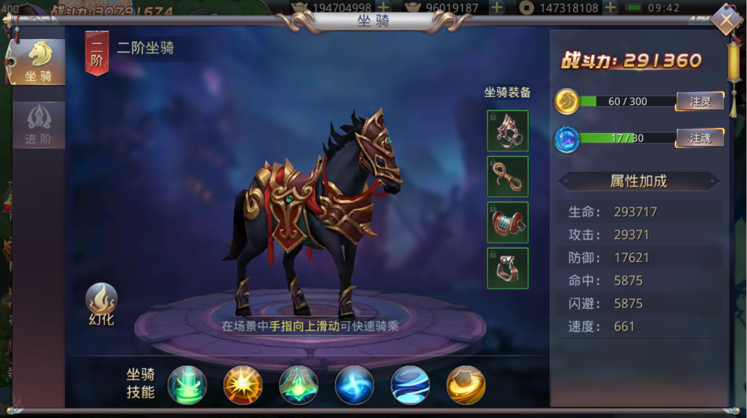
- 坐骑用于角色在场景中骑乘，主要包含坐骑基础（装备、技能）和坐骑进阶功能。
- 在场景中，手指向上滑动（或下滑），可快速骑乘坐骑。
- 坐骑技能：兽魂、骑战专精、招架、击落等。
- 玩家使用坐骑技能书激活“骑战专精”技能，可以坐在坐骑上战斗，否则提示：战斗过程中不能骑乘。
- 坐骑装备共4类，每类装备包含2条基础属性，按部位分为：头盔（攻击、防御）、缰绳（生命、防御）、鞍具（攻击、防御）、蹬具（生命、防御）。坐骑装备无角色职业区分，穿戴条件仅需满足坐骑等级、角色等级要求。
- 消耗坐骑进阶石可提升坐骑祝福值，进而对坐骑进行升阶，升阶成功可获得属性加成和新的坐骑形象。

（2）技能系统
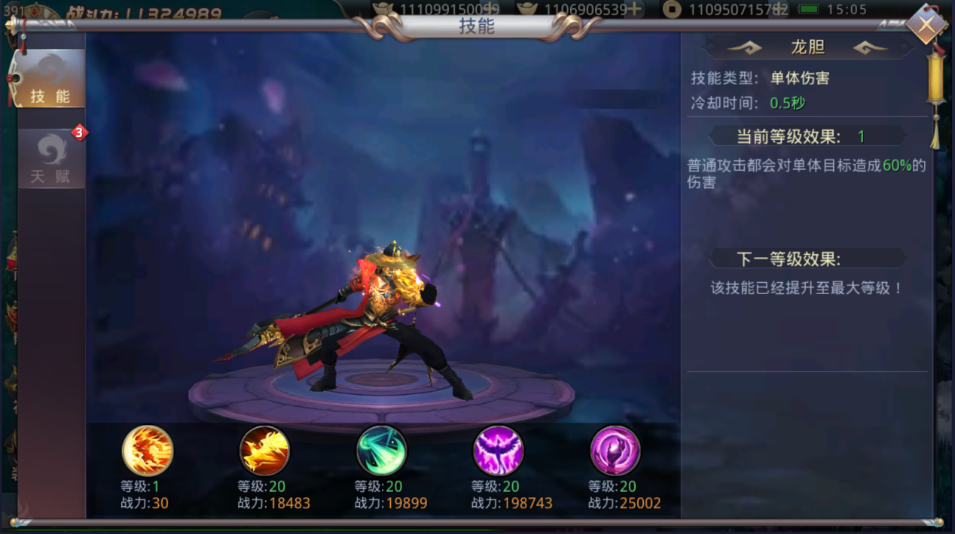

1）技能系统分为技能、天赋2个子系统。
2）技能：有3个职业的区分，每次升级技能，都可以为玩家提供战力加成；每个技能每次升级有单独的玩家等级和金币消耗数量限制。
3）天赋：无职业区分，每次增加天赋点数，都可以为玩家提供属性加成。

（3）角色系统
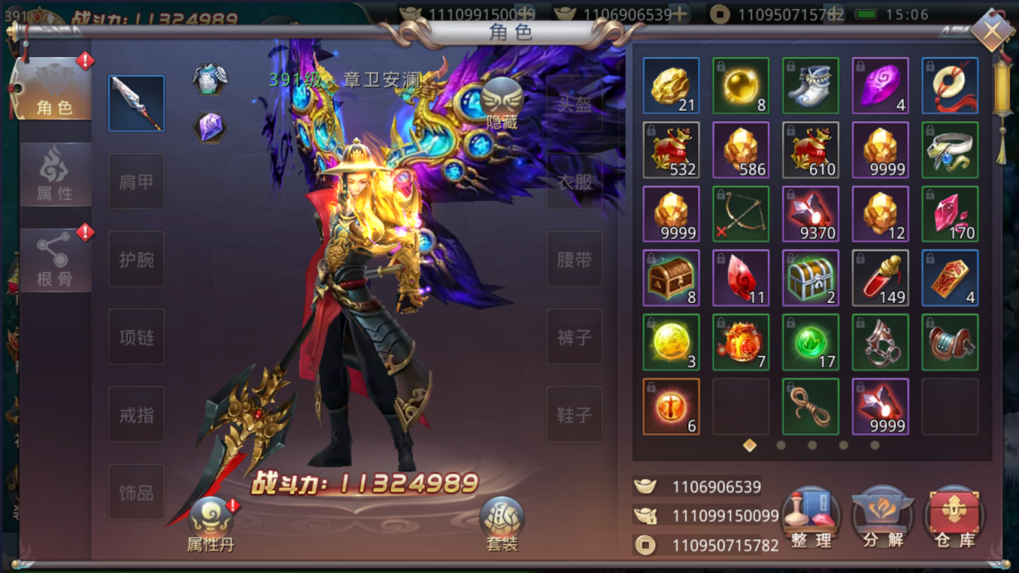
1）增加玩家游戏粘度与系统深度，定义基础系统玩法。
2）角色系统一共分为五个子系统分别为：角色，属性，根骨。
3）角色子系统显示玩家角色模型，与身上装备等信息。角色模型内需要显示，玩家装备外形，羽翼模型等信息。
4）属性子系统显示角色的对应属性信息，如角色等级、战力、帮派等。
5）根骨子系统：点亮根骨需要消耗铜钱，点亮有等级条件。

（4）装备系统
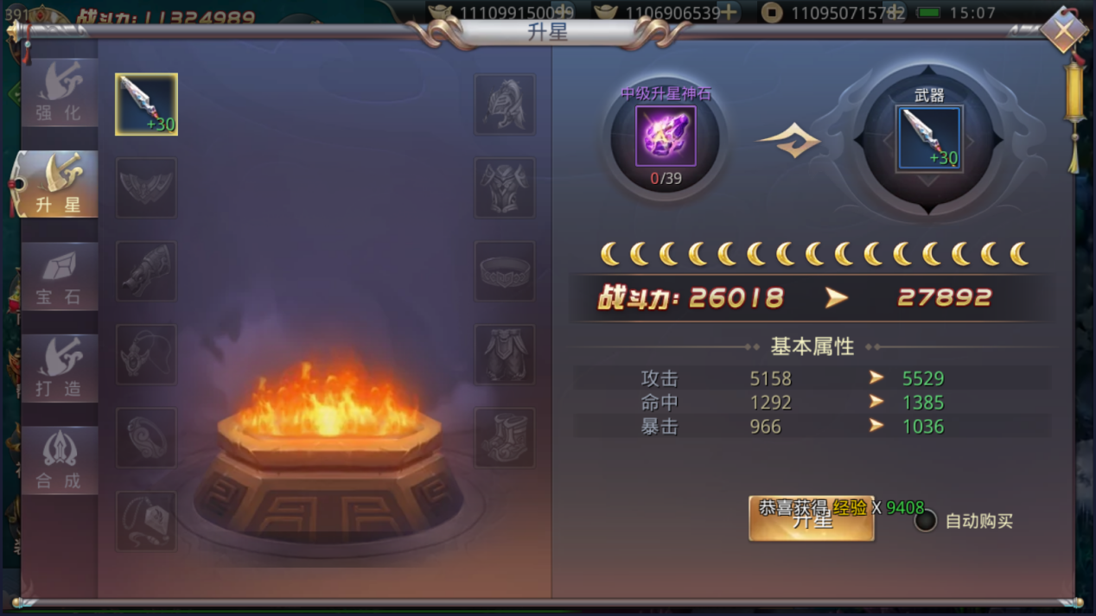
1）装备系统，对装备进行操作，系统共分为五个子系统，分别为强化，升星，宝石，打造，合成。
2）装备共11个部位，武器，肩甲，护腕，项链，戒指，饰品，头盔，衣服，腰带，裤子，鞋子。
3）升星做在部位上，共45级，每15级为一个档次，每个档次对应不同的升星图标，每次升星增加对应部位的对应三条属性，提升装备星级可提升装备基础属性。
4）每个部位有五个宝石孔，可放置五颗宝石，宝石孔跟随玩家等级开启。宝石共分为7种属性的宝石分别为：生命，攻击，防御，命中，闪避，暴击，韧性，升级对应部位的宝石增加对应的属性，同一个部位只有一种属性的宝石，每个宝石可升级至12级。
5）装备打造消耗对应道具与铜钱可打造获得对应装备。
6）一阶及以上装备可通过打造变成更高阶的装备，7阶为暂时的最高阶装备，不可继续进阶。装备进阶可将低阶的装备进阶成高阶装备。

（5）成就系统
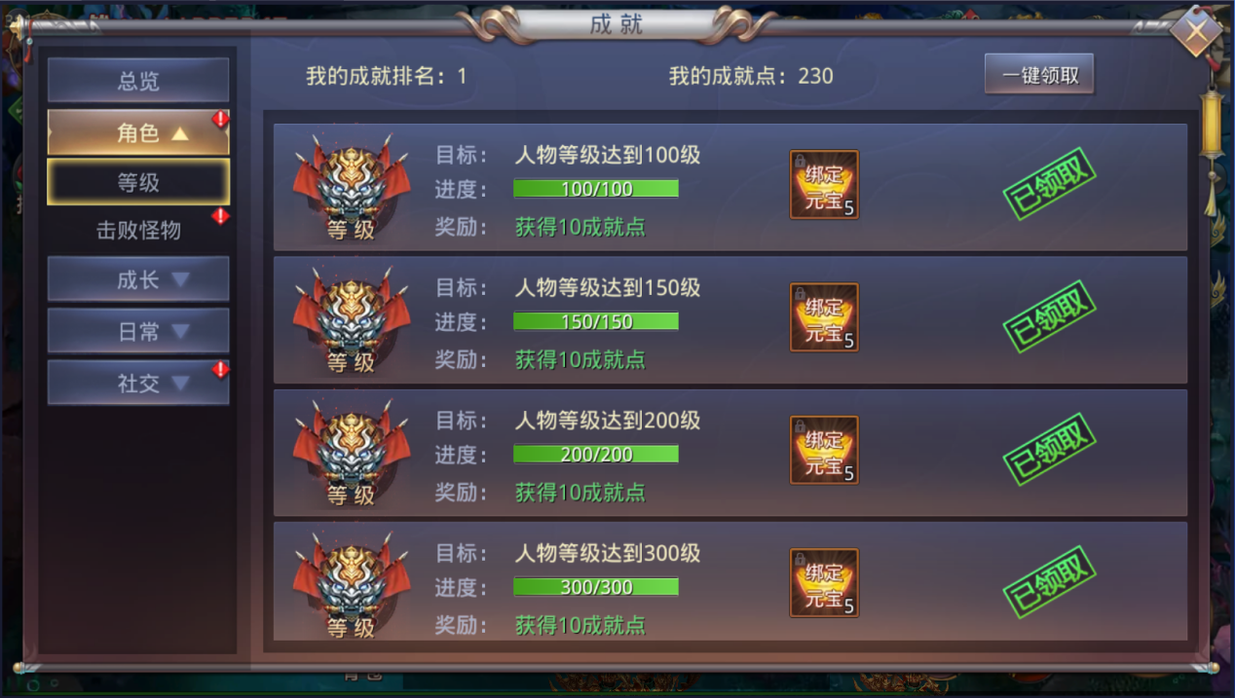
成就系统目的是为了指引玩家了解认知系统，提高玩家对游戏各系统的认知与总览，产出绑定元宝。
- 成就系统分为达到条件领取奖励与通过成就点激活对应称号两种功能，成就共分为四大类分别为：角色，成长，日常，社交。
- 成就领取说明：
①成就只可达成一次，达成成就后，需要在成就界面领取成就，领取完毕后不可重复领取，也不会消失；
②每一大类的成就类别中分为多个中类的成就类别，每个中类包括各种小类成就，每完成一项小类的成就目标就可获得对应的成就点和道具奖励；
③当玩家达成某项成就后在游戏界面中间会弹出个人成就完成提示。
- 成就点激活称号说明：
①玩家领取后获得的成就点会记录在总览界面，成就点可用来激活并且升级称号；
②当成就点达到升级称号的条件后，按钮从灰色变为亮色，点击即可升级，并显示下一级可升级的称号和需要的成就点；
③升级后的称号会自动穿戴；
④成就点为总数值，不会因为升级称号减少。升级称号后，进度条数值变大即可。

（6）主线副本
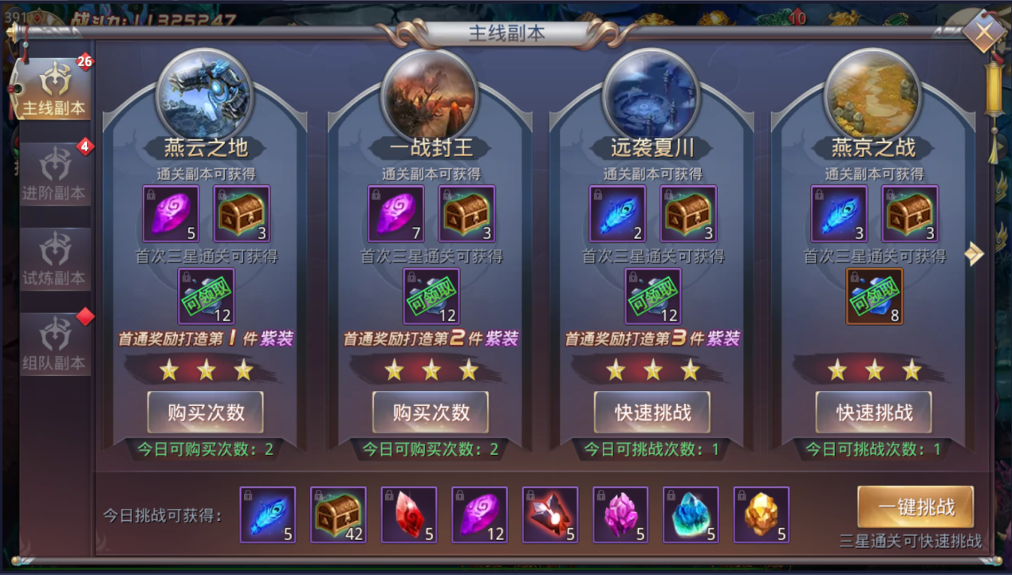
- 每个主线副本都有单独开放等级；
- 每个主线副本每日有挑战次数限制；挑战次数耗尽后，可额外购买挑战次数；
- 进入副本后，刷新不定波数的怪物，击败前几波怪物后，在最后一波刷新首领，击败首领和所有怪物后副本结束；
- 挑战成功后，直接获取配置的固定奖励；
- 历史首次通关最高级的副本可获得额外奖励；最高级通关后，副本可直接挑战，挑战获得相关奖励。

（7）试炼副本
- 试炼副本有单独开放等级；
- 试炼副本每日有总通关次数限制；
- 通关副本时，击败敌军越多，评分越多；
- 挑战成功后，直接获取相对应的固定奖励；
- 历史首次通关的副本可获得额外奖励。

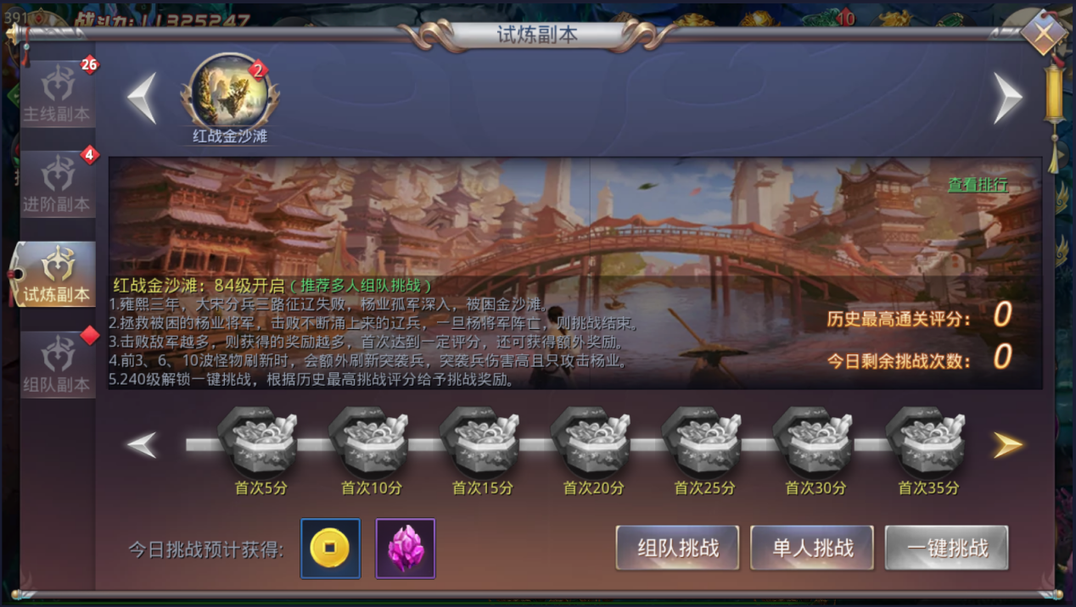

（8）组队副本
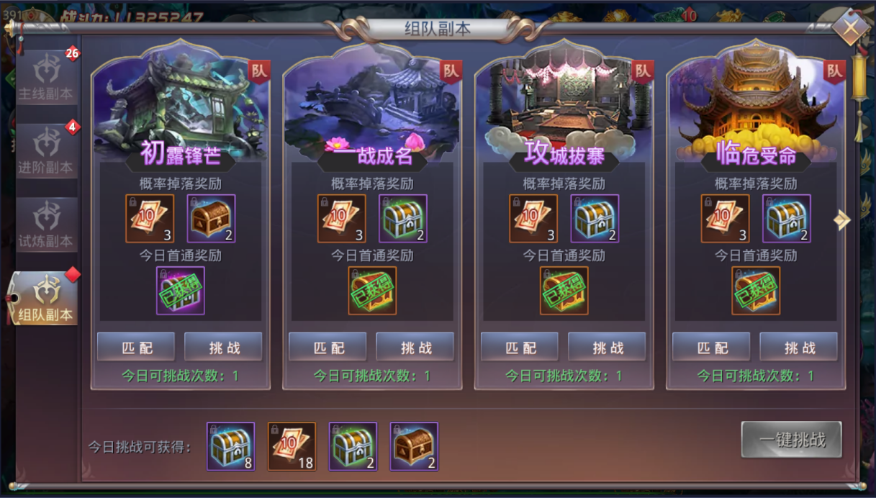
- 每个组队副本都有单独开放等级，玩家可选择单人挑战或者匹配组队挑战；
- 每个组队副本每日有挑战次数限制；
- 进入副本后，刷新不定波数的怪物，击败所有怪物后，副本结束；
- 挑战成功后，可在结算时获得配置的奖励；
- 今日首次通关的副本可获得额外奖励，奖励在结算时直接获得；
- 角色创建达到一定天数后，可以对历史通关过的副本使用一键挑战功能。

（9）进阶副本
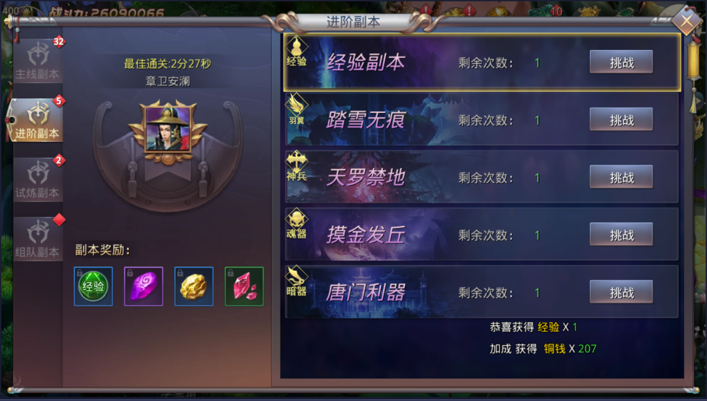

- 进阶副本分为2类，一类是奖励经验的经验进阶副本，另一类都是奖励道具的普通进阶副本。每个进阶副本都有单独开放等级；
- 每个进阶副本每日有单独的免费挑战次数限制；
- 进入经验进阶副本后，刷新不定数量的怪物，击败所有怪物后，副本结束；
- 挑战经验进阶副本时，根据倒计时结束时副本完成程度发放奖励；通关普通进阶副本时，根据通关时间长短来发放奖励；
- 挑战副本过程中，击败怪物的奖励都实时获得；根据挑战发放奖励，还可在结算时额外获得奖励。

- 道具、装备说明（次要项，对游戏内提供玩家使用的道具、装备进行简要说明，参考范本格式, 需附相应道具或装备图标。如无，可说明情况“本游戏无任何道具装备”）
本游戏有X类道具、装备，每个类别需说明用途。
（1）道具说明
图标 | 名字 | 描述
 | 强化石 | 提升装备强化等级
 | 1绑定元宝 | 绑定元宝1个
 | 60绑定元宝 | 绑定元宝60个
 | 100绑定元宝 | 绑定元宝100个
 | 2级宝石袋 | 2级攻击宝石1个，2级防御宝石1个，2级生命宝石1个
 | 资质丹宝盒 | 翅膀资质丹1个，神兵资质丹1个，法器资质丹1个
 | 累计2日签到礼包 | 强化石3个，绑定元宝20个，2级宝石袋1个，资质丹宝盒1个
 | 累计5日签到礼包 | 强化石5个，绑定元宝50个，2宝石袋2个，资质丹宝盒2个
 | 累计10日签到礼包 | 强化石10个，绑定元宝100个，2级宝石袋3个，资质丹宝盒3个
 | 累计17日签到礼包 | 强化石15个，绑定元宝150个，2级宝石袋4个，资质丹宝盒3个
 | 累计26日签到礼包 | 强化石20个，绑元宝200个，2级宝石袋5个，资质丹宝盒3个
 | 会员1奖励礼包 | 强化石100个，60绑定元宝1个，翅膀资质丹1个
 | 会员2奖励礼包 | 5级攻击宝石1个，100绑定元宝1个，神兵资质丹2个
 | 会员3奖励礼包 | 飞花入梦1个，100绑定元宝2个，翅膀资质丹3个
 | 会员4奖励礼包 | 6级攻击宝石1个，100绑定元宝3个，神兵资质丹4个
 | 会员5奖励礼包 | 7级攻击宝石1个，100绑定元宝4个，法器资质丹5个
 | 会员6奖励礼包 | 7级攻击宝石1个，100绑定元宝5个，翅膀成长丹2个
 | 会员7奖励礼包 | 7级攻击宝石1个，100绑定元宝6个，神兵成长丹3个
 | 会员8奖励礼包 | 8级攻击宝石1个，100绑定元宝7个，翅膀成长丹4个
 | 会员9奖励礼包 | 9级攻击宝石1个，100绑定元宝8个，神兵成长丹5个
 | 会员10奖励礼包 | 9级攻击宝石1个，100绑定元宝9个，法器成长丹6个
 | 1级生命宝石 | 镶嵌在装备上，增加150点生命
 | 2级生命宝石 | 镶嵌在装备上，增加300点生命
 | 3级生命宝石 | 镶嵌在装备上，增加600点生命
 | 4级生命宝石 | 镶嵌在装备上，增加1200点生命
 | 5级生命宝石 | 镶嵌在装备上，增加2400点生命
 | 6级生命宝石 | 镶嵌在装备上，增加4800点生命
 | 7级生命宝石 | 镶嵌在装备上，增加9600点生命
 | 8级生命宝石 | 镶嵌在装备上，增加19200点生命
 | 9级生命宝石 | 镶嵌在装备上，增加38400点生命
 | 10级生命宝石 | 镶嵌在装备上，增加76800点生命
 | 1级攻击宝石 | 镶嵌在装备上，增加15点攻击
 | 2级攻击宝石 | 镶嵌在装备上，增加30点攻击
 | 3级攻击宝石 | 镶嵌在装备上，增加60点攻击
 | 4级攻击宝石 | 镶嵌在装备上，增加120点攻击
 | 5级攻击宝石 | 镶嵌在装备上，增加240点攻击
 | 6级攻击宝石 | 镶嵌在装备上，增加480点攻击
 | 7级攻击宝石 | 镶嵌在装备上，增加960点攻击
 | 8级攻击宝石 | 镶嵌在装备上，增加1920点攻击
 | 9级攻击宝石 | 镶嵌在装备上，增加3840点攻击
 | 10级攻击宝石 | 镶嵌在装备上，增加7680点攻击
 | 1级防御宝石 | 镶嵌在装备上，增加15点防御
 | 2级防御宝石 | 镶嵌在装备上，增加30点防御
 | 3级防御宝石 | 镶嵌在装备上，增加60点防御
 | 4级防御宝石 | 镶嵌在装备上，增加120点防御
 | 5级防御宝石 | 镶嵌在装备上，增加240点防御
 | 6级防御宝石 | 镶嵌在装备上，增加480点防御
 | 7级防御宝石 | 镶嵌在装备上，增加960点防御
 | 8级防御宝石 | 镶嵌在装备上，增加1920点防御
 | 9级防御宝石 | 镶嵌在装备上，增加3840点防御
 | 10级防御宝石 | 镶嵌在装备上，增加7680点防御
 | 翅膀进阶丹 | 翅膀进阶必备材料
 | 神兵进阶丹 | 神兵进阶必备材料
 | 法器进阶丹 | 法器进阶必备材料
 | 翅膀资质丹 | 使用永久增加角色属性
 | 神兵资质丹 | 使用永久增加角色属性
 | 法器资质丹 | 使用永久增加角色属性
 | 翅膀成长丹 | 使用增加1%的翅膀基础属性
 | 神兵成长丹 | 使用增加1%的神兵基础属性
 | 法器成长丹 | 使用增加1%的法器基础属性
 | 落日沉沙 | 永久角色时装
 | 踏雪无痕 | 永久角色时装
 | 鲜衣怒马 | 永久角色时装
 | 飞花入梦 | 角色时装，使用时间30天
 | 九天揽月 | 角色时装，使用时间30天
 | 龙游四海 | 角色时装，使用时间30天
（2）装备说明
图标 | 道具名称 | 道具类型 | 需求等级
 | 【真武】苍溟宝剑 | 武器 | 1~80
 | 【真武】苍溟项链 | 项链 | 1~80
 | 【真武】苍溟护腕 | 护腕 | 1~80
 | 【真武】苍溟玉佩 | 饰品 | 1~80
 | 【真武】苍溟戒指 | 戒指 | 1~80
 | 【真武】苍溟头冠 | 头盔 | 1~80
 | 【真武】苍溟软甲 | 衣服 | 1~80
 | 【真武】苍溟腰带 | 腰带 | 1~80
 | 【真武】苍溟护腿 | 裤子 | 1~80
 | 【真武】苍凕战靴 | 鞋子 | 1~80

- 技能说明（次要项，参考范本格式,对游戏内玩家可使用的技能进行简要说明，参考范本格式, 需附相应技能图标。 如无，可说明情况“本游戏无任何技能”）
本游戏有X种技能……，技能的特性效果如下：

图标 | 技能名称 | 技能描述
 | 光剑法 | 对单一目标造成，角色攻击80%+20伤害。
 | 太清剑气 | 攻击目标范围内3个目标，造成角色攻击64%+20伤害。
 | 落霜剑意 | 对单一目标造成240%+50伤害。
 | 真武七截剑 | 攻击前方5个目标，第一式造成8%+4伤害，第二式造成16%+8伤害，第三式造成32%+16伤害。

